清 华 大 学 实 验 报 告
系别：机械工程系 班号：72班 姓名：车德梦 （同组姓名： ）
作实验日期 2009年 5月 12日 教师评定：

实验5.14 逸出功的测量

一、实验目的
（1）用里查孙直线法测定阴极材料（钨）的电子逸出功；
（2）了解热电子发射的规律；
（3）掌握逸出功的测量方法。

二、实验原理
根据量子论，原子内电子的能级是量子化的。当某一能级被一个电子所占有，其他的电子就不能再占有这个能级。在金属内部运动着的自由电子遵循类似的规律：（1）金属中自由电子的能量是量子化的；（2）电子具有全同性；（3）能级的填充状况要符合泡利不相容原理。根于现代的量子论观点，金属中电子的能量分布服从费密-狄喇克分布。在热力学温度零度时，电子所具有的最大动能W_{i}。当温度升高时，少数电子能量上升到比W_{i}高，并且电子数以接近于指数的规律减小。
由于金属与真空之间有位能壁垒W_{a}，因此电子要从金属中逸出，必须具有大于W_{a}的动能。W₀=W_{a}-W_{i}即为逸出功。逸出功的大小对热电子发射的强弱有决定性的作用。
关于热电子发射的里查孙-德西曼公式
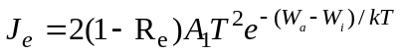
式中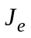J_{e}为单位面积的发射电流，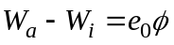为该金属的逸出功，单位常用电子伏特表示，称为逸出电位，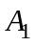为普适常数，=60.09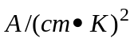 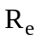为金属表面对发射电子的反射系数。
若令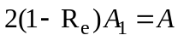，则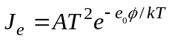，
于是得发射电流的公式：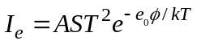，S为阴极金属的有效发射面积。
上式即为本实验的理论依据。

三、数据及数据处理原理
1. A与S两个量的处理
A这个量直接与金属表面对发射系数R_{e}有关，而R_{e}又与金属表面的化学纯度有很大关系，其数值决定于位能壁垒。如果金属表面处理不够洁净，电子管内真空度又不够高，则所得的R_{e}值就有很大差别，直接影响到A值。其次由于金属表面是粗糙的，计算出的阴极发射面积与实际的有效面积S也可能有差异，因此，A与S这两个量，由于实际的各种原因而难以测量，甚至无法测量。
为此，可对上面的公式进行适当处理，使得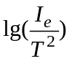与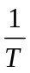成线性关系，若以与分别作为纵坐标和横坐标，作图后由直线的斜率可以求得的大小，此方法叫做里查孙直线法。处理后的公式如下：
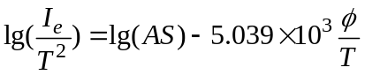
2. 发射电流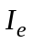的测量
在一般情况下，外加电压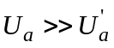，所以有
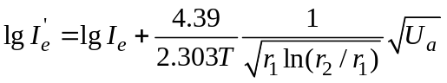
由此可见，在阴极温度一定的情况下，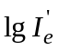与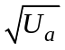成线性关系。可以画出在不同阴极温度下的与的关系曲线，并将其外推至=0处，此时的即为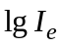，由此可以定出所需要的值。至此，解决了的测量问题。
3. 温度T的测量
本实验是通过测量阴极加热电流来确定阴极温度。对于纯钨丝，一定的比加热电流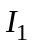与阴极温度的关系已有前人精确地测算出了，并列成表。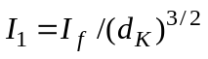，其中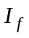为阴极加热电流，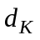为阴极钨丝直径。可以由阴极电流的大小得出比加热电流的大小，从而查表得出对应的温度。
应该指出：加热电流与阴极温度的关系并不是一成不变的。它与阴极材料的纯度有关，管子的结构情况也影响阴极的热辐射。

四、实验任务
（1）根据二极管的结构和测量的原理以及电压测量电路和加速电源线路设计好使用而完整的实验线路图。
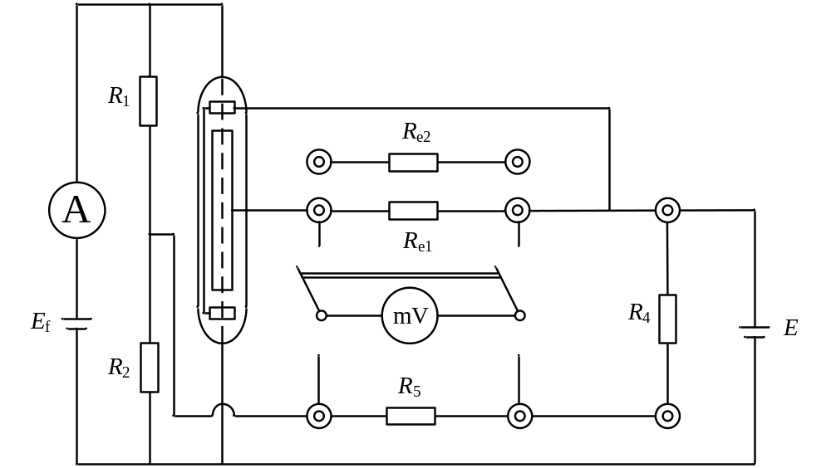
其中，R₁=R₂=18kΩ； R₄=1MΩ；R₅=1kΩ；R_{e1}=2.7kΩ；R_{e2}=300Ω。E_{f}
（2）根据教师审查过的设计线路图接线。
（3）在一定灯丝温度（对应于某一灯丝电流）下，测定加速电压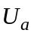和阳极电流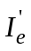的关系。从25V开始逐步增加，测6~7个点。请考虑这6~7个值应如何选取，处理数据才比较方便。
（4）灯丝电流从0.50A开始，每隔0.04A作一次上述测定，最大电流取0.70A。应指出，调节时灯丝电流不宜超过0.75A，以延长灯丝寿命。
（5）用直线拟合法处理数据：求出值和逸出功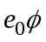的值。
（6）作-曲线和-曲线，由图求出值，从而得出逸出功的值。五、数据记录与数据处理

利用Matlab对测量数据作线性拟合，对lg(I_{e}’)-U_{a}^{1/2}进行线性拟合，得

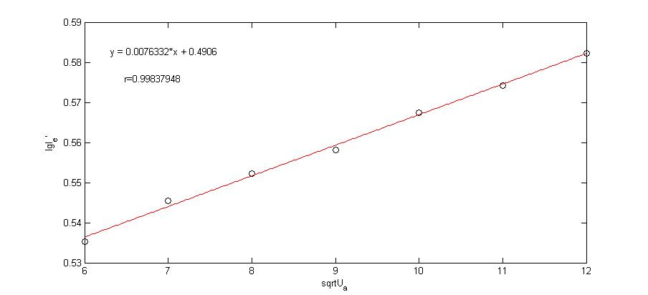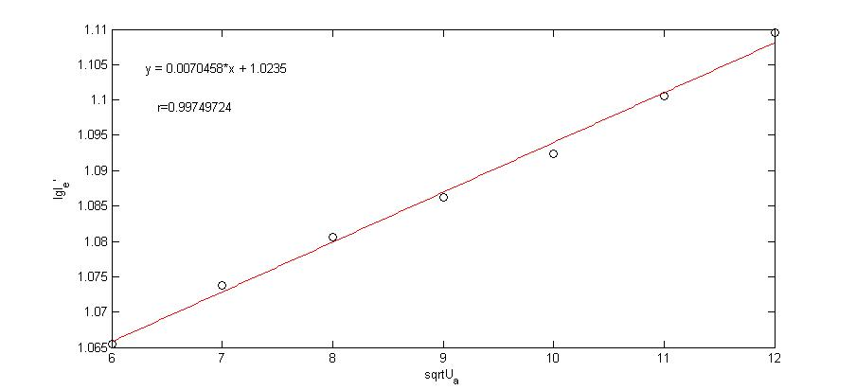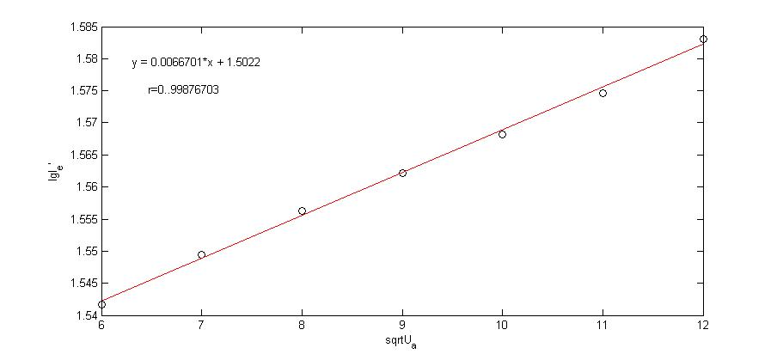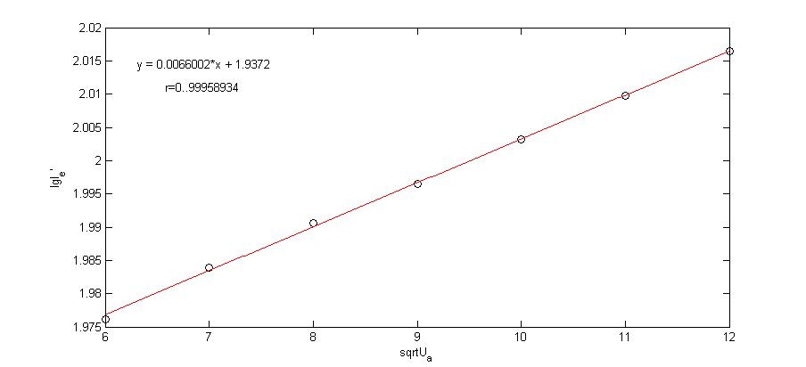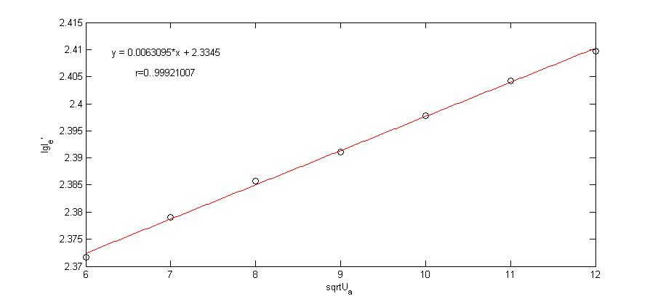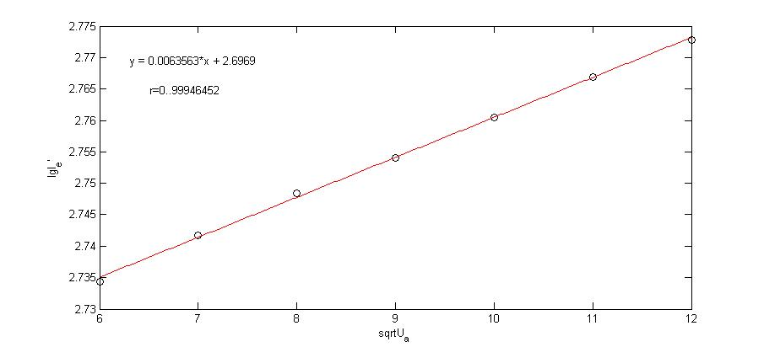

对lg(U_{e}/T²)-1/T进行线性拟合，得
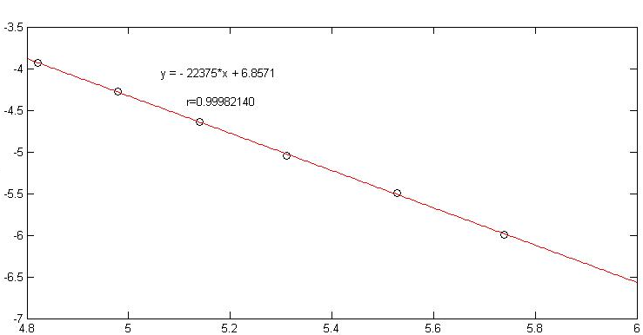

六、思考题解答
1. 灯丝KH两段有电压降，怎样才能直接测出灯丝KH中点和极板A₁之间的电压U_{a}。
在KH两端并联两个串联的电阻，有欧姆定律，两电阻之间的电势与KH中点的电势相同，直接测两电阻之间一点与极板A₁之间的电压即可。
2. 将两个18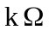的电阻R串联后并联在灯丝两端起什么作用？它们对于测量灯丝的电流有何影响？
由于需要测量灯丝KH中点与极板A₁之间的电压，又由于整个二极管为全封闭结构，故并联两个串联的电阻来等效测量这一电压。引入了两个串联的电阻使所测的灯丝电流偏大，产生了一定的误差。
3. 保护电极A₂的作用是什么？它应该怎样接入电路中？
使得阳极和灯丝间的电场均匀，另外保证了所使用的灯丝中断的温度均匀。因为保护电极的电位应该与阳极相近，所以应该与加速电源的正极端相连。
4. 实验中怎样用一块数字电压表完成发射电流I_{e}和加速电压U_{a}的测量（仔细考虑电压测量电路中开关S₁的作用）？
利用一个单刀双掷的开关。连接好电路后，想要测量加速电压，需要增加分压电路使电表量程扩大，S₁掷向下侧；测量发射电流时，在一定的灯丝电流下，需要增加分流电路使电表量程扩大，S₁掷向上侧。

